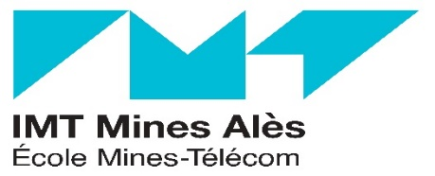
Session 2021

Lieu de la session :
....................................................................................................................
Nom de l’entreprise ou du porteur de projet : ..........................................................................................................
Adresse du siège social :
.....................................................................................................
Description succincte de l’activité : ..........................................................................................................................................................................................................................................................................................................

1.Préambule

Lancé en 2017 avec l’agence Visionari, le programme d’accélération TechTheFutur d’IMT Mines Alès a pour objectif de booster les projets innovants des entreprises et porteurs de projets.
Le présent document constitue le dossier de candidature au programme d’accélération TechTheFutur.
IMT Mines Alès possède comme mission d’être utile aux entreprises et à la société dans toutes les transformations qu’elles peuvent subir.
Dans cet objectif, elle met à disposition des territoires et de leurs acteurs le meilleur de ses savoir-faire afin d’agir pour prendre en main leur futur et les ruptures qui l’accompagnent
IMT Mines Alès met donc le dynamisme de ses élèves ingénieurs, l’expérience de ses enseignants, la technologie de ses laboratoires et la force de son réseau au service de son programme d’accélération TechThefutur afin d’accélérer des projets innovants
Ce programme d’accélération, s’adresse aux entreprises souhaitant innover ou transformer leur modèle

2.Critères d’éligibilité des candidats

Pour être éligible au programme d’accélération TechTheFutur, l’équipe candidate doit impérativement répondre aux critères suivants:
•Etre une start-up en cours de création ou une entreprise portant un projet
•Démontrer l’aspect innovant qui contribuent au projet d’entreprise;
•Disposer d’une vision et d’une stratégie de développement du projet d’entreprise claire et structurée;
•Montrer l’expérience et les complémentarités de compétences au sein de l’équipe qui porte le projet

3. Contenus du dossier de candidature

Pour être complet, le dossier de candidature doit contenir les documents suivants:
•Le dossier lui-même rempli selon les exigences du présent document.
Avant d’envoyer votre dossier à TechTheFutur, il est essentiel de vérifier qu’il est complet.
Par ailleurs, le déposant du projet doit être absolument le représentant légal de l’entreprise.
IMT Mines Alès est le seul et unique destinataire de votre dossier de candidature.
IMT Mines Alès s’engage à conserver toutes les informations communiquées dans ce dossier de manière strictement confidentielle.
Si vous êtes présélectionné par le jury de sélection, votre dossier sera alors communiqué aux membres de ce jury qui sont soumis aux mêmes règles de confidentialité.

4. à destination des candidats au programme d’accélération TechTheFutur

Le présent dossier de candidature constitue l’expression de votre projet. Il vous appartient donc de le décrire de la façon la plus complète, concise et claire en vous montrant convaincant, motivé, cohérent et attractif dans votre argumentaire.

5. Qu’est-ce que TechTheFutur ?
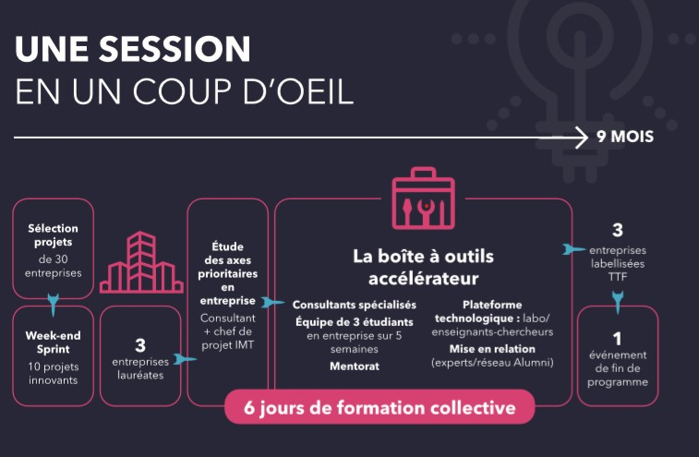

Ces deux jours permettront de réunir les entrepreneurs ayant un projet de développement technologique. Conseillés par les meilleurs experts innovation régionaux et nationaux, ils vivront un déroulé express de leur idée, en utilisant des outils et process pensés et fabriqués pour les entreprises les plus innovantes et les startups.

Les coaches présents lors de ce week-end auront des profils variés afin de répondre au mieux aux besoins des entreprises (design, finances, technologies, marketing, communication…)
Les entrepreneurs seront également accompagnés par des groupes d’étudiants mixtes issus pour un part de l’IMT Mines Alès et d’autre part par des étudiants aux profils variés et complémentaires (design, gestion…)

A la fin de ce week-end chaque entreprise aura une feuille de route qui lui sera fixée pour le développement de son projet. Les 3 meilleurs projets seront sélectionnés par un jury afin de bénéficier d’accompagnement pour la mise en place réelle du projet.

Informations générales de l’entreprise
Identité du/des créateur(s) :
Nom : ................................................................ Prénom : ....................................................
Adresse mail : .................................................... Fonction : ....................................................
Téléphone : .................................................... Part du capital détenu : ..................................

Nom : ................................................................ Prénom : .....................................................
Adresse mail : .................................................... Fonction : ....................................................
Téléphone : .................................................... Part du capital détenu : ...................................

Nom : ................................................................ Prénom : ......................................................
Adresse mail : .................................................... Fonction : ......................................................
Téléphone : .................................................... Part du capital détenu : ....................................

Fiche de l’entreprise si créée :
Dénomination sociale : ...............................................................................................................
N°SIRET : ......................................................................................................................................
Date d’immatriculation : .............................................................................................................
Statut juridique : ..........................................................................................................................
Capital Social : .............................................................................................................................
Code NAF ou APE : .....................................................................................................................
Adresse (siège) : .........................................................................................................................
Site Web : .....................................................................................................................................

Effectif :
Effectif salarié de l’entreprise : ....................................................................................................
Effectif non salarié : .......................................................................................................................

Informations sur l’activité

Décrivez l’activité de l’entreprise :
......................................................................................................................................................
......................................................................................................................................................
......................................................................................................................................................
......................................................................................................................................................
......................................................................................................................................................

En quoi votre solution est innovante ?
......................................................................................................................................................
......................................................................................................................................................
......................................................................................................................................................
......................................................................................................................................................

Décrivez votre modèle économique :
......................................................................................................................................................
......................................................................................................................................................
......................................................................................................................................................
......................................................................................................................................................

Avez-vous débuté la commercialisation ?
Oui Non
Si oui quand ?
......................................................................................................................................................
Quels sont vos premiers clients ou vos clients cible ?
......................................................................................................................................................
......................................................................................................................................................
......................................................................................................................................................

Quelles sont vos pistes de développement à 3 ans ?
......................................................................................................................................................
......................................................................................................................................................
......................................................................................................................................................
......................................................................................................................................................
Êtes-vous déjà accompagné par une structure d’appui à la création ou développement d’entreprise ?
☐ Oui ☐ Non Si oui, la/lesquelles :
......................................................................................................................................................
Êtes-vous membre d’un cluster, club d’entreprises, pôle de compétitivité ?
☐ Oui ☐ Non Si oui, le/lesquels :
......................................................................................................................................................
Quels sont vos besoins actuels ?
......................................................................................................................................................
......................................................................................................................................................
......................................................................................................................................................
Quelles sont vos attentes pour le programme TechTheFutur ?
......................................................................................................................................................
......................................................................................................................................................
......................................................................................................................................................
Dossier à renvoyer par mail à l’adresse suivante :
sandrine.cayrel@mines-ales.fr
Contact IMT Mines Alès Direction du Développement économique :
Sandrine CAYREL
Tel .06 12 49 42 14

